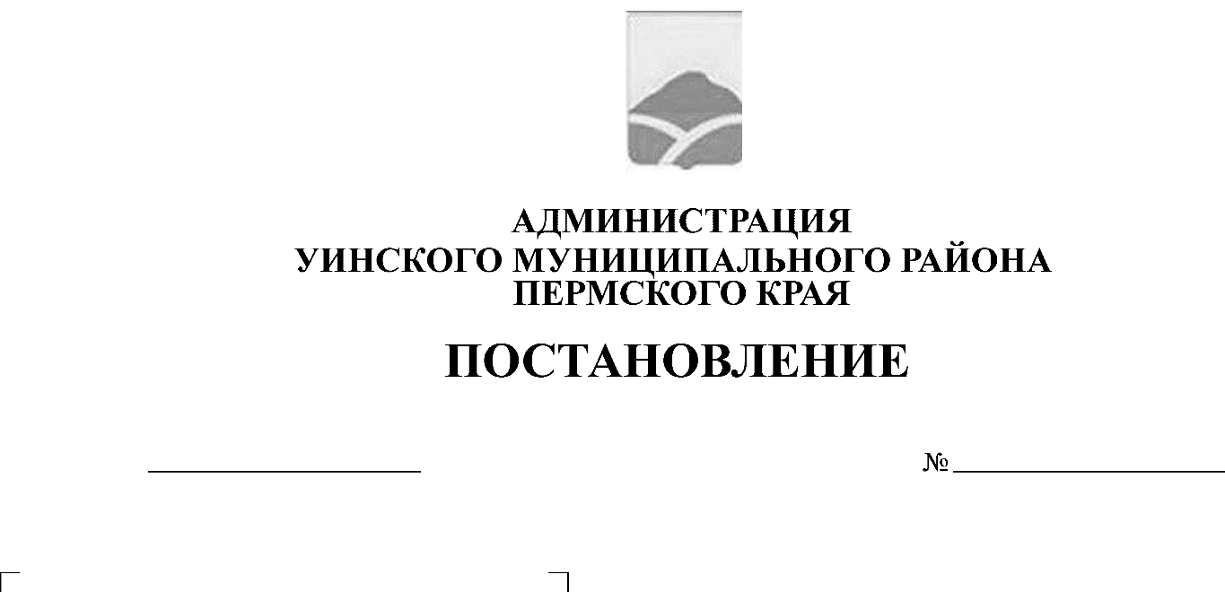
28.06.2019 230-259-01-03
О внесении изменений в
постановление администрации
Уинского муниципального района от
27.12.2017 № 545-259-01-03 «Об утверждении Перечня муниципальных услуг, предоставляемых администрацией Уинского муниципального района
Пермского края»

В соответствии с Федеральным законом от 27.07.2010 № 210-ФЗ «Об организации предоставления государственных и муниципальных услуг», Градостроительным кодексом РФ, администрация Уинского муниципального района
ПОСТАНОВЛЯЕТ:
1.Внести изменения в постановление администрации Уинского муниципального района от 27.12.2017 № 545-259-01-03 «Об утверждении
Перечня муниципальных услуг, предоставляемых администрацией Уинского муниципального района Пермского края», а именно:
2. Раздел 4 приложения к данному постановлению дополнить пунктами следующего содержания:

№ п/п | Муниципальная услуга | Примечания
9 | Выдача уведомления о соответствии (несоответствии) указанных в уведомлении о планируемом строительстве или реконструкции параметров объекта индивидуального жилищного строительства или садового дома установленным параметрам и допустимости размещения объекта индивидуального жилищного строительства или садового дома на земельном участке | Отдел архитектуры и градостроительства
10 | Выдача уведомления о соответствии построенных или реконструированных объекта индивидуального жилищного строительства или садового дома требованиям законодательства о градостроительной деятельности либо о несоответствии построенных или реконструированных объекта индивидуального жилищного строительства или садового дома требованиям законодательства о градостроительной деятельности | Отдел архитектуры и градостроительства

3. Постановление вступает в силу с момента его опубликования на официальном сайте Уинского муниципального района в сети Интернет.
4. Контроль над исполнением постановления возложить на управляющего делами администрации района Курбатову Г.В.

Глава муниципального района А.Н.Зелёнкин

